**.**

**0**

**0**

EXPEDIENTE N#: 24-000161-1027-CA

**Datos Generales:**

**N# de**

**Expediente:**

**24-000161-1027-**

**CA**

**Fecha de**

**Entrada:**

**12/01/2024 08:58:41**

**Estado:**

**EN TRÁMITE**

**Clase de**

**Asunto:**

**AMPARO DE**

**LEGALIDAD**

**SubEstado:**

**ADMISIBILIDAD**

**Ubicación:**

**TÉCNICO (A) TRÁMITE AMPAROS 2**

**Despacho:**

**TRIBUNAL CONTENCIOSO ADMINISTRATIVO**

**(**

**CONTENCIOSO ADMINISTRATIVO**

**)**

**Juez**

**Decisor:**

**VICTOR EDUARDO OROZCO SOLANO**

**Juez**

**Tramitador:**

**Descripción:**

**APORTA 3 FOLIOS, PERSON JURID, COP SIMPLE DOC**

**VARIOS, 1 ENTERO, SE PASA FISICO UN JUEGO DE COPIAS.**

**1**

**.**

**1**

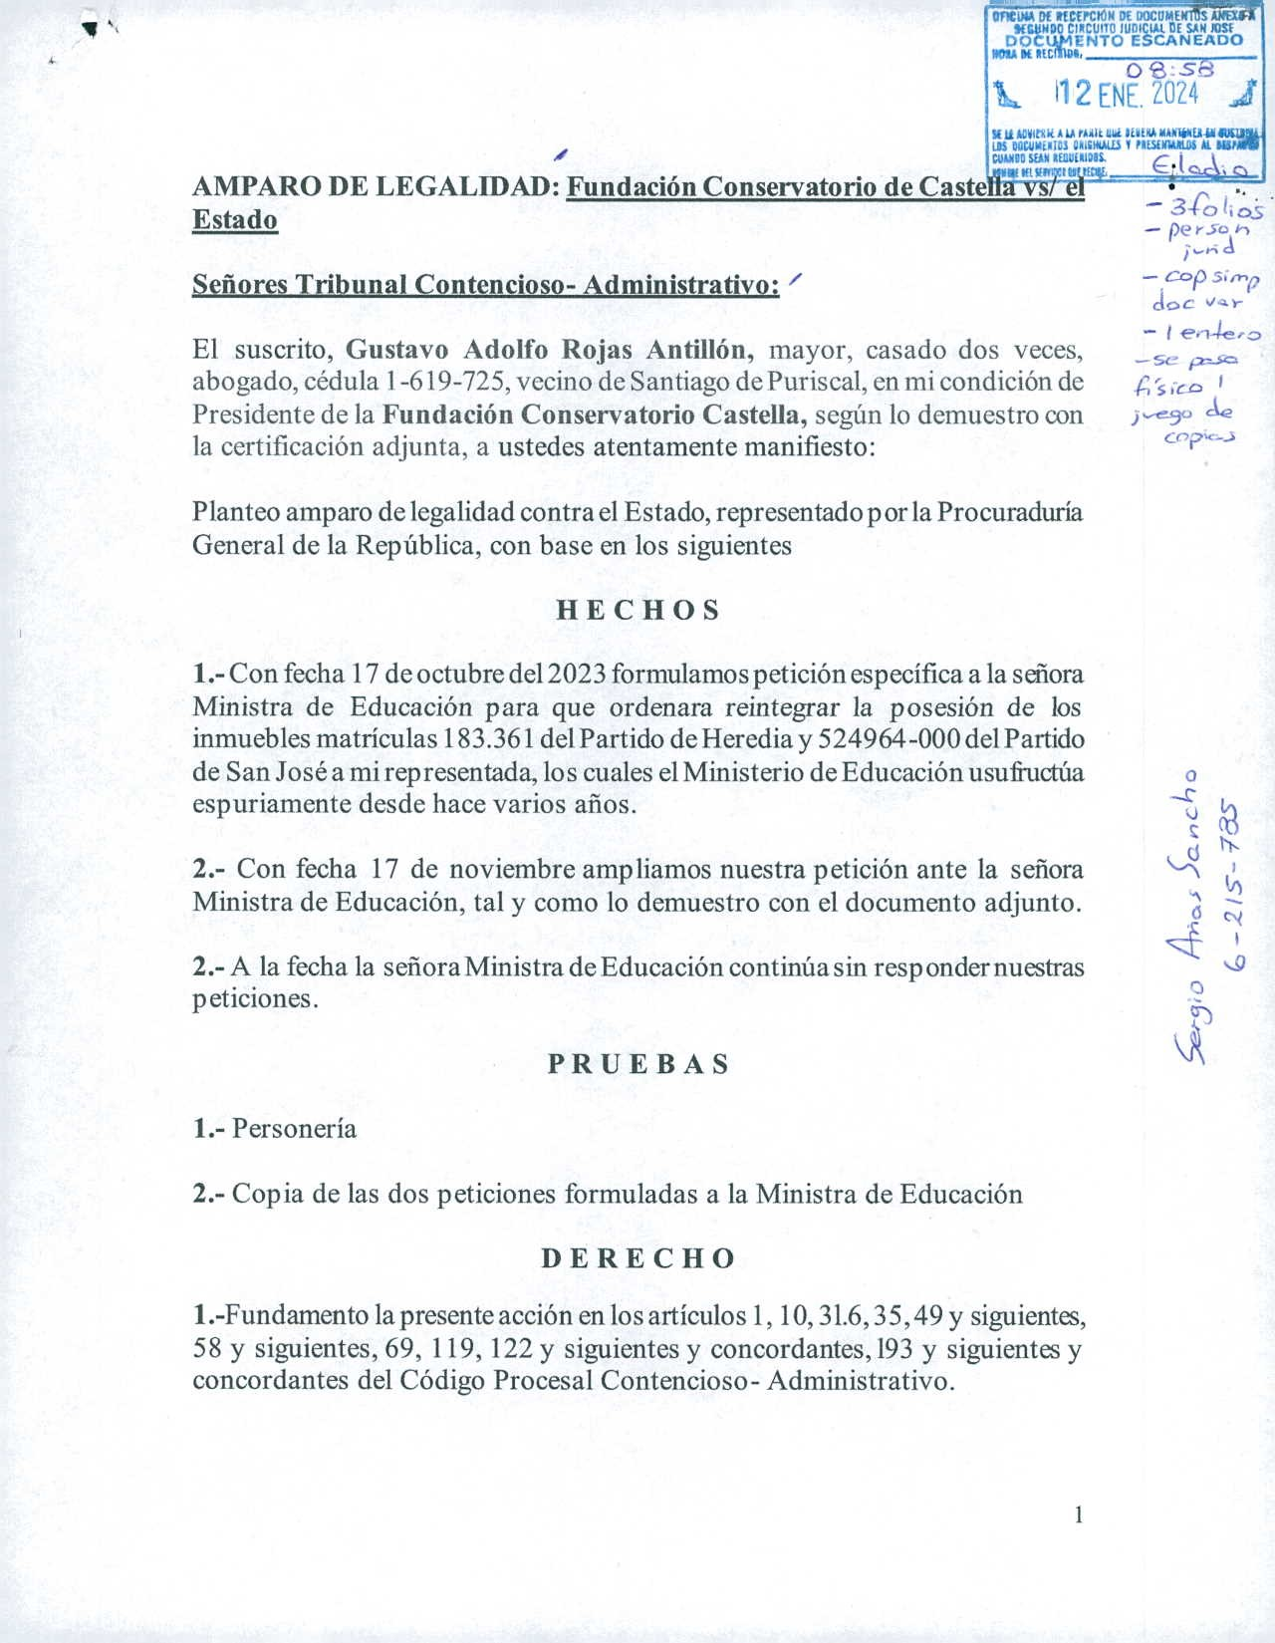

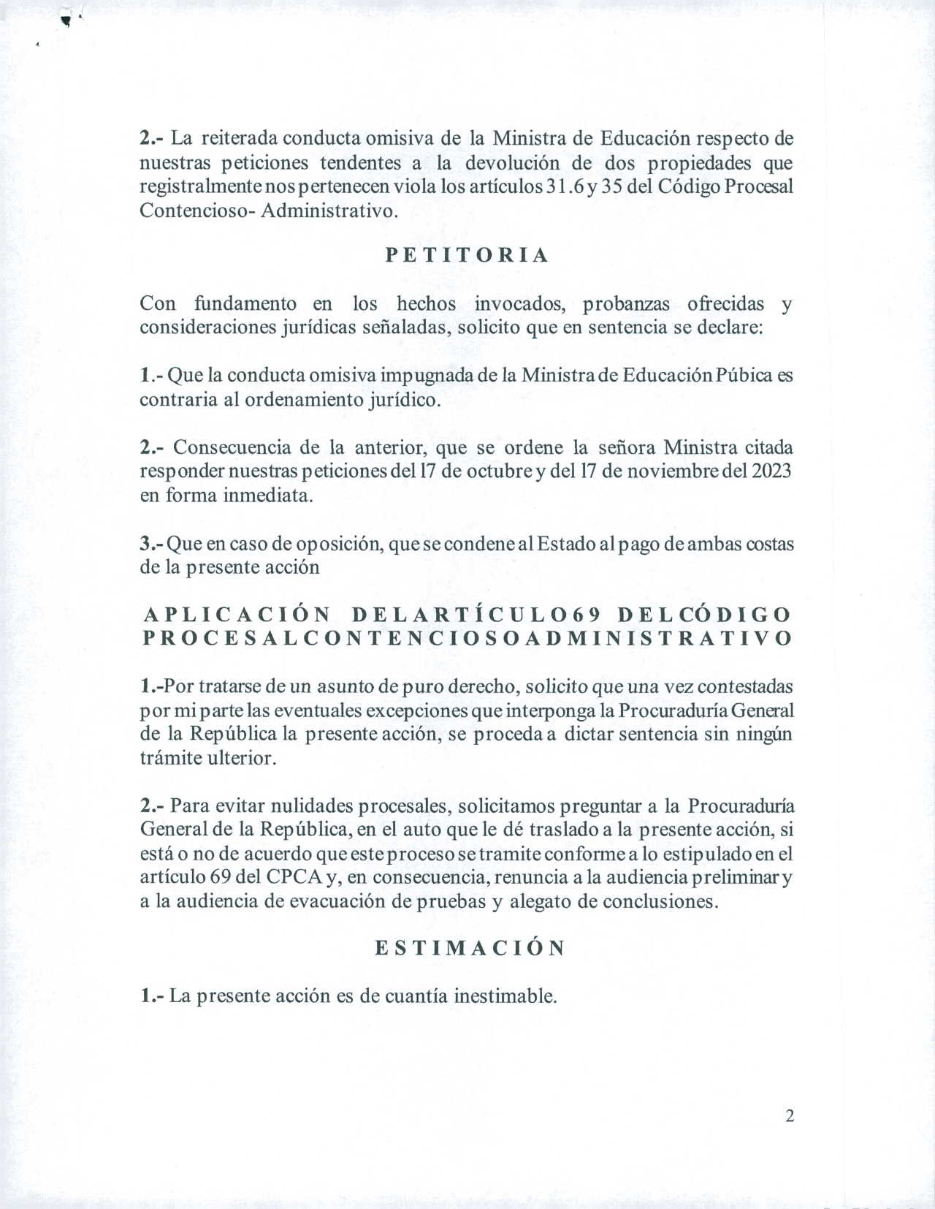

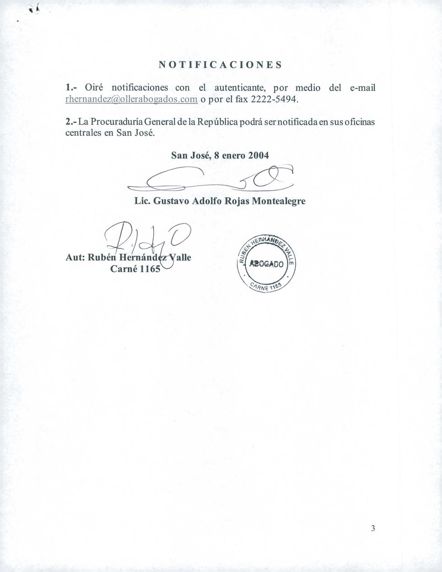

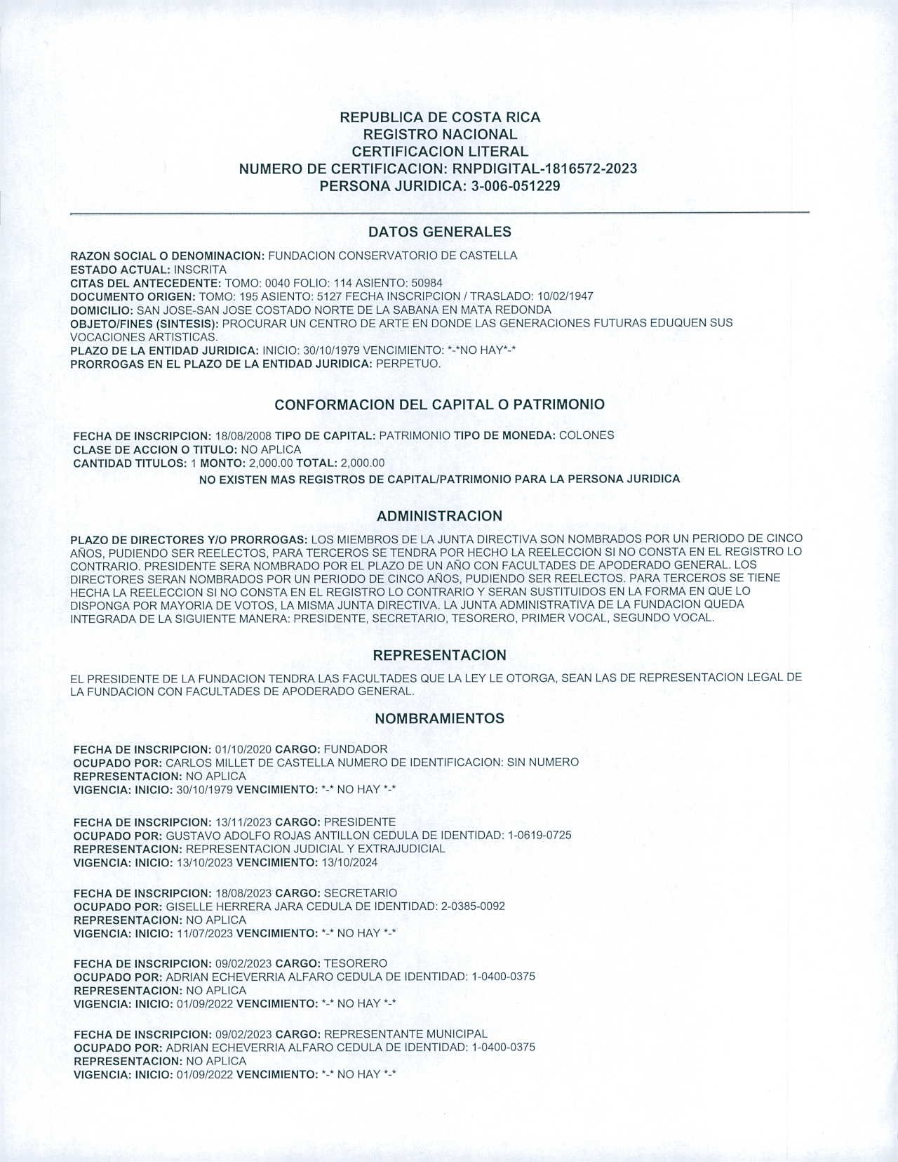

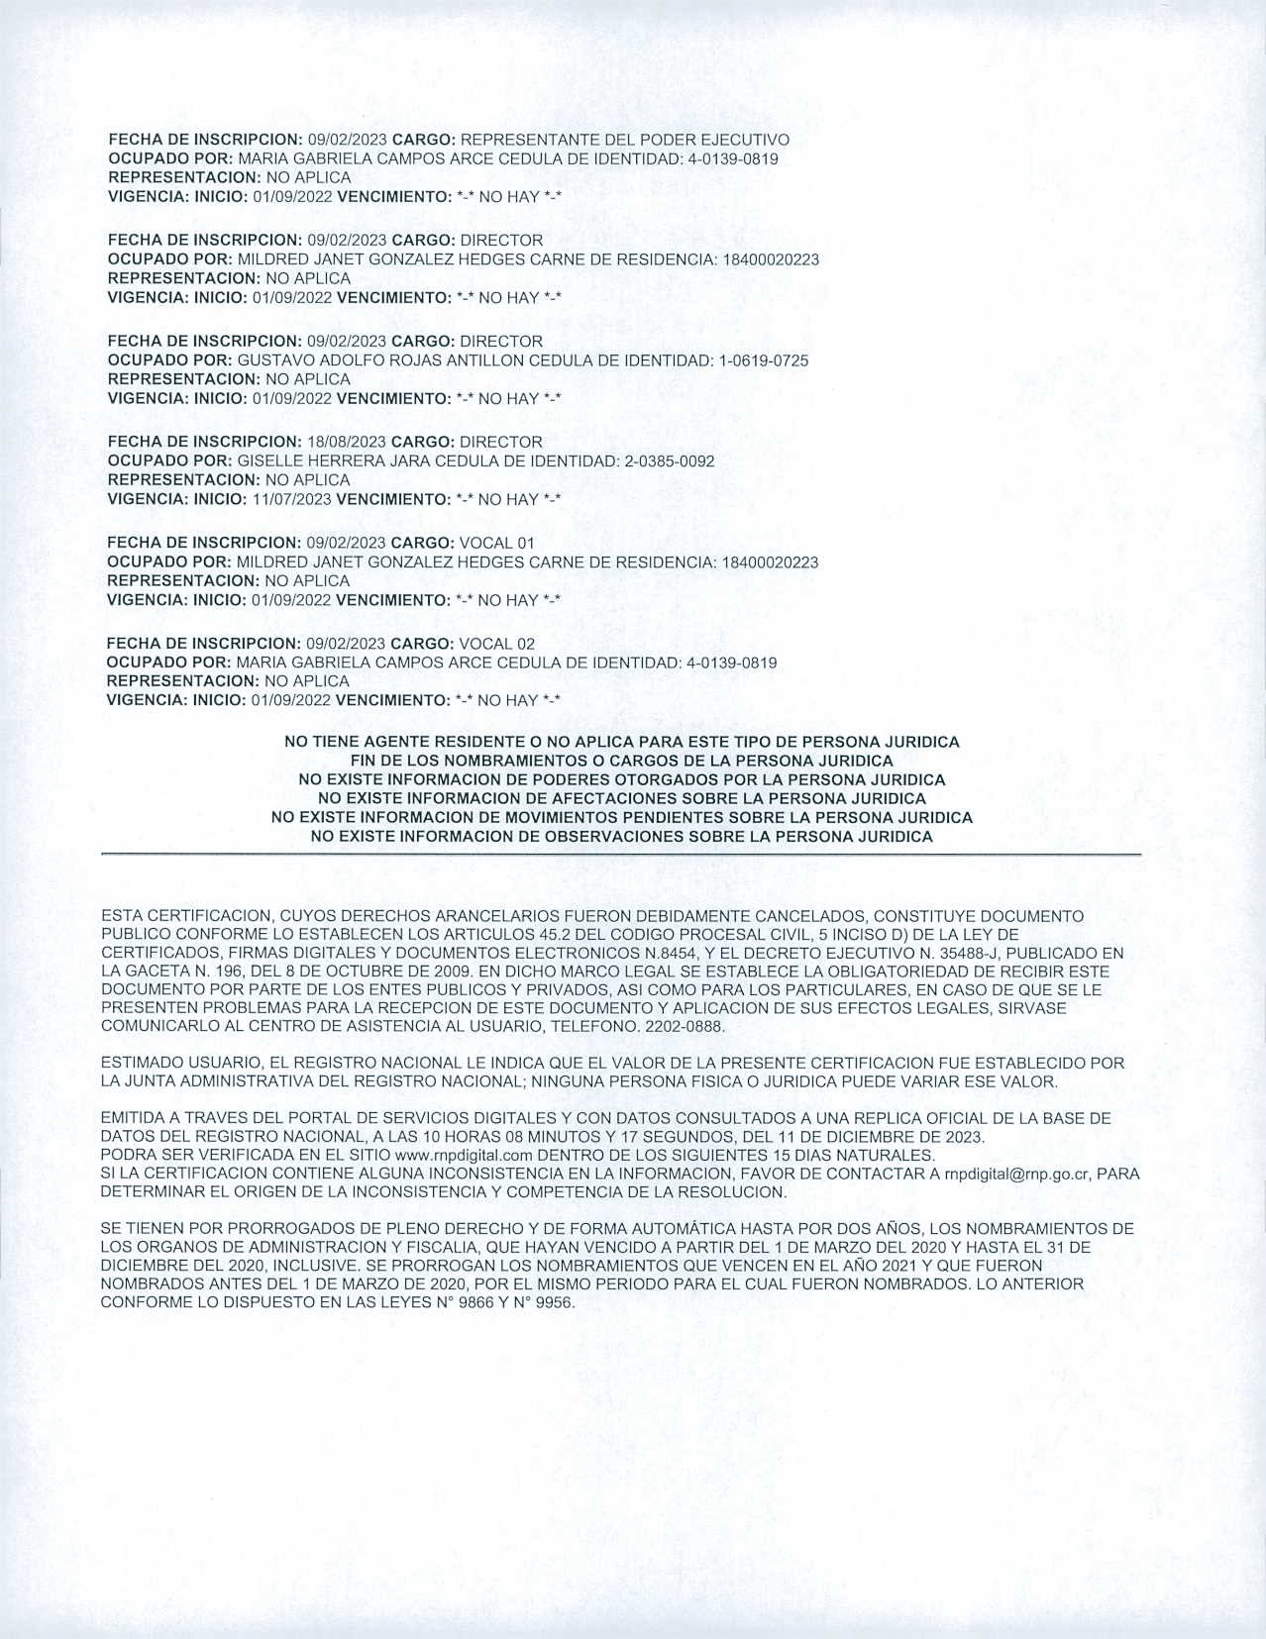

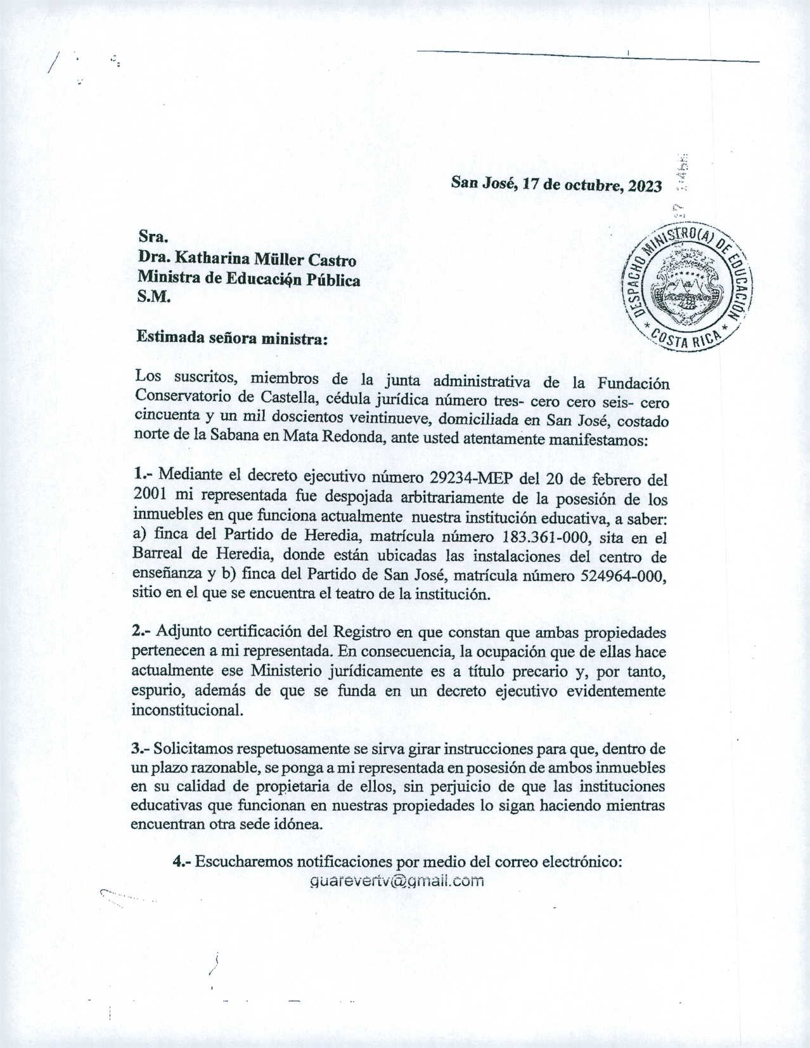

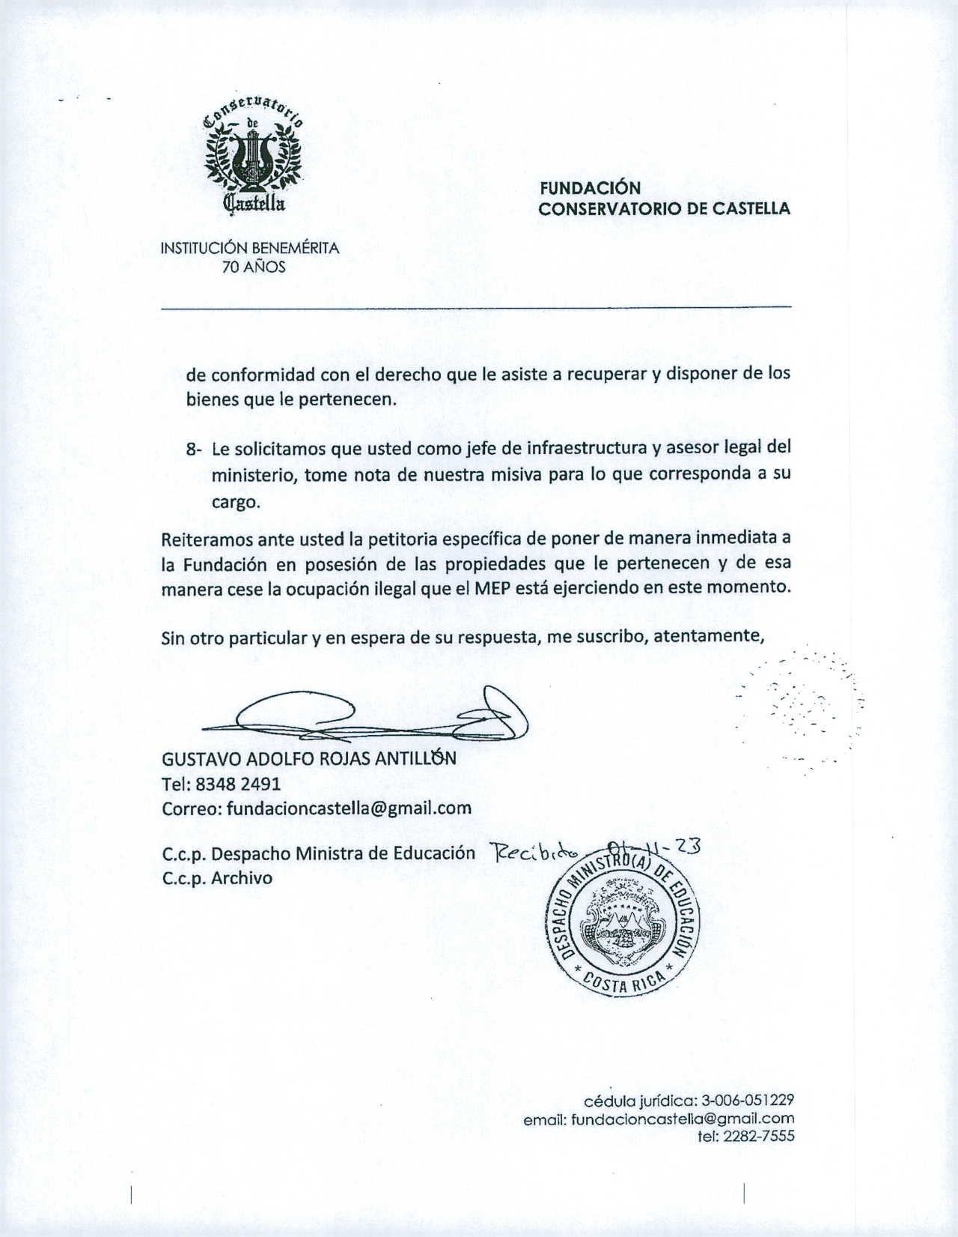

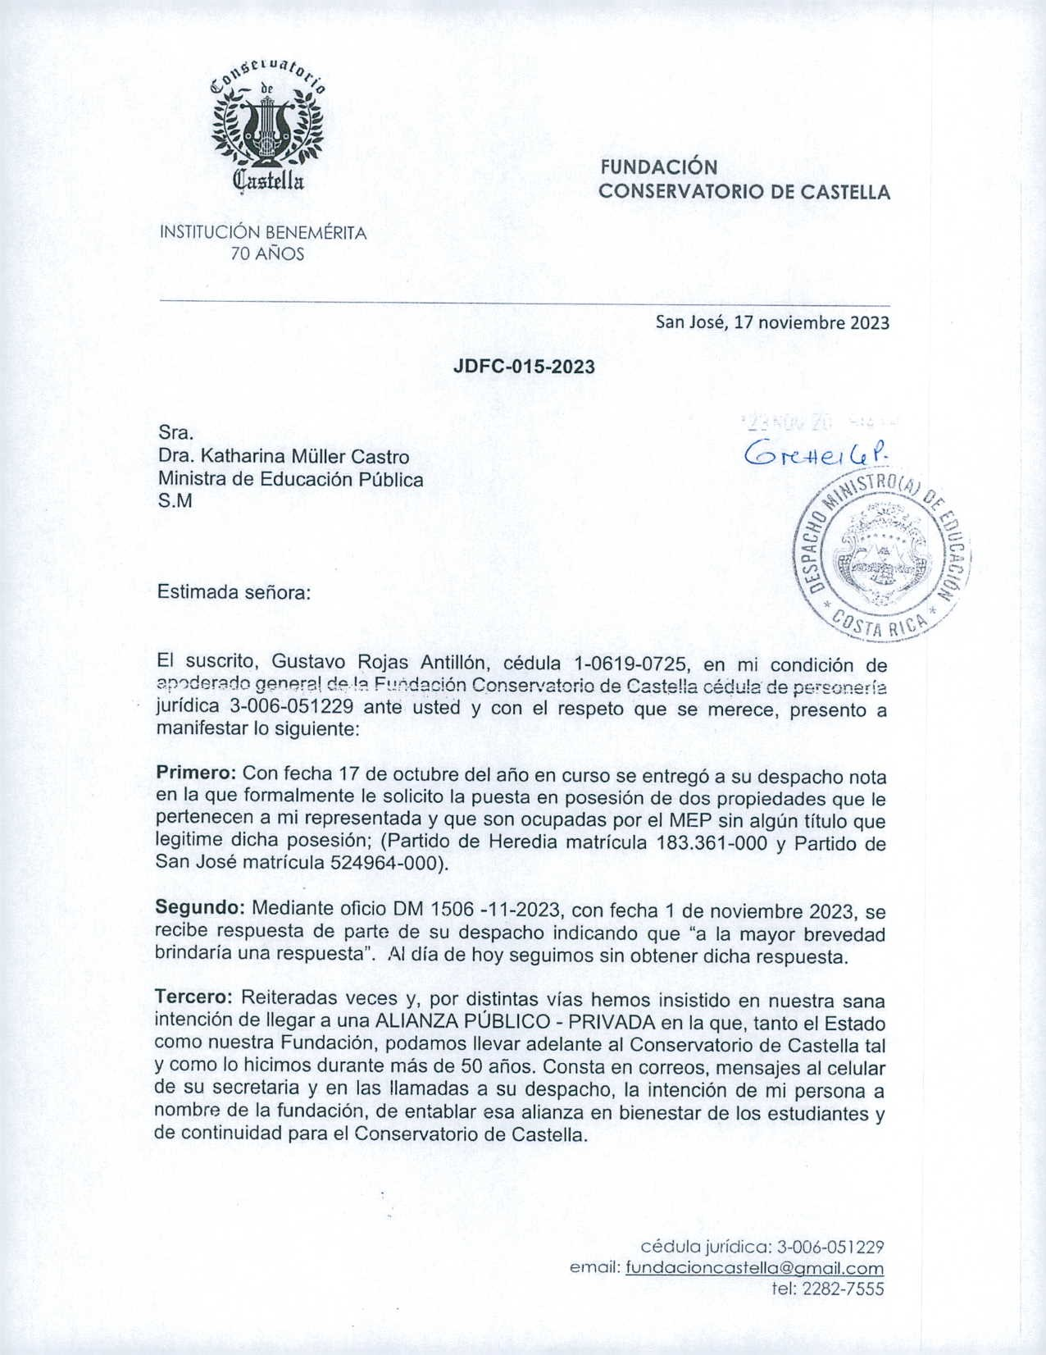

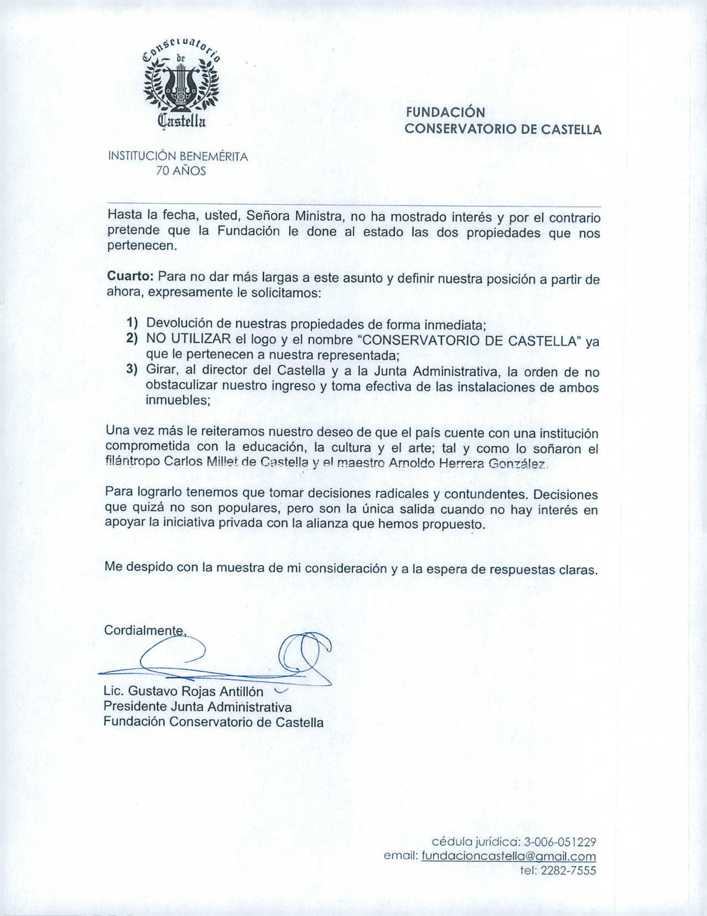





**2. 2**

# **NOTIFICACIONES**

1.- FUNDACION CONSERVATORIO DE CASTELLA

2.- EL ESTADO

**CARPETA: 24-000161-1027-CA - 0**

**ASUNTO: AMPARO DE LEGALIDAD**

**ACTOR: FUNDACION CONSERVATORIO DE CASTELLA DEMANDADO: EL ESTADO**

**TRIBUNAL CONTENCIOSO ADMINISTRATIVO Y CIVIL DE HACIENDA, SEGUNDO CIRCUITO JUDICIAL, SAN JOSÉ, GOICOECHEA, a las ocho horas ocho minutos del veintidós de febrero de dos mil veinticuatro.-**

Visto el amparo de legalidad interpuesto por **FUNDACION CONSERVATORIO DE**

**CASTELLA** cédula de identidad 3006051229 contra **EL ESTADO,** representado por la Procuraduría General de la República, que se tramita bajo el número de expediente **24000161-1027-CA,** en el que se impugna una conducta omisivadel **MINISTERIO DE EDUCACIÓN PÚBLICA** al no resolver la gestión del accionante dentro de los plazos legales establecidos, se dispone: **1)** **Procedencia del trámite:** Darle curso al presente proceso, al estar involucrado el derecho fundamental a una justicia administrativa pronta y cumplida, contenido en el artículo 41 de la Constitución Política, el cual tutela todas las etapas que aquélla conlleva, así como todos los procedimientos que con dicho carácter deba atender la Administración, siempre y cuando los mismos, cuenten con plazos preestablecidos o éstos sean deducibles del bloque de legalidad pública. Así las cosas, con fundamento en la jurisprudencia de la Sala Constitucional, así como de la Sala Primera, ambas de la Corte Suprema de Justicia, se procede a dar a este asunto el trámite de amparo de legalidad, que encuentra sustento en la jurisprudencia de ambas Salas. **2) Traslado de la demanda:** Con fundamento en el inciso 2) del artículo 35 del Código Procesal Contencioso Administrativo, se concede el plazo de

**QUINCE DÍAS HÁBILES** al **ESTADO**,particularmenteal Director(a) del ***Departamento de Recursos Humanos del Ministerio de Educación Pública***, o a quien en su lugar ejerza dicho cargo, a efecto de que cesen la inactividad acusada, y que en resumen consiste: Que en fecha **17 de octubre del 2023, 17 de noviembre del**

**2023, la parte accionante solicitó reintegro de posesión de inmuebles matrículas 183.361 y 524964-000,** gestión que a la fecha de presentación de esta demanda la parte actora indica no se le ha resuelto. Si dentro de dicho plazo, se resuelve el reclamo -sin prejuzgar este Tribunal, sobre la procedencia o no, de lo reclamado- y se le comunica a la parte recurrente lo resuelto, este proceso se tendrá por terminado sin especial condenatoria en costas. Caso contrario, vencido el plazo de quince días concedido y sin necesidad de que se dicte una nueva resolución, se otorga el plazo de quince días hábiles al **ESTADO** para que conteste el presente Amparo de Legalidad, plazo que inicia al día hábil siguiente de vencido el término anteriormente indicado. **Se ordena al ESTADO certificar e indicar expresamente en la contestación del amparo de legalidad, si fue resuelto o no, el reclamo administrativo descrito en el numeral anterior.** Se ordena además, que la certificación requerida o la remisión del expediente administrativo, se limite a los folios y secciones **RELACIONADOS ESTRICTAMENTE CON EL OBJETO DE ESTE AMPARO DE LEGALIDAD, ES DECIR CON EL RECLAMO INDICADO EN EL NUMERAL 1 DE ESTE AUTO**, cuyos

originales siempre se mantendrán bajo custodia de la Administración. El informe relacionado con la prevención de cumplimiento establecida en el inciso 2) del artículo 35 del Código Procesal Contencioso Administrativo; o la eventual contestación del recurso y pruebas respectivas y pertinentes podrán ser presentados por la autoridad recurrida utilizando alguno de los siguientes medios: documentación física presentada directamente en la recepción del Tribunal Procesal Contencioso Administrativo; el sistema de fax; documentación electrónica por medio del Sistema de Gestión en Línea. **Tome nota el ESTADO que al tener habilitado el acceso para la presente causa en el Sistema de Gestión en Línea, no dispone este tramite, según la Ley de la Jurisdicción Constitucional la remisión física de copias, toda vez que todo el expediente virtual se encuentra disponible en dicho sistema en formato PDF.** En cualquiera de los casos, el informe de cumplimiento, o la eventual contestación del recurso; y demás documentos deberán indicar de manera expresa el número de expediente al cual van dirigidos. Los escritos que remita la parte recurrida por medios electrónicos, deberán consignar la firma del funcionario que lo rinde, ya sea digitalizando el documento físico que contenga su firma, o por medio de la firma digital, según las disposiciones establecidas en la Ley de Certificados, Firmas Digitales y Documentos Electrónicos, No. 8454, a efectos de acreditar la autenticidad de la gestión. Se advierte que los documentos generados electrónicamente o digitalizados que se presenten por el Sistema de Gestión en Línea o por el correo electrónico señalado, no deberán superar los 3 Megabytes.- **3) De la Conciliación:** dada la celeridad que caracteriza este proceso, se insta a las partes a indicar expresamente ante este Órgano Jurisdiccional su interés en conciliar o no, bajo el entendido que en caso de omisión, se tendrá por denegada la instancia**;** **4)** **Prevenciones generales:** Se le indica a la parte recurrida que en el primer escrito que presente debe señalar un medio para atender notificaciones, bajo el apercibimiento de que mientras no lo haga, las resoluciones posteriores quedarán notificadas con el transcurso de veinticuatro horas de dictadas, incluidas las sentencias. Se producirá igual consecuencia cuando la notificación no se pueda efectuar en el medio señalado (artículos 11, 34, 36 y 50 de la Ley de Notificaciones Judiciales Nº 8687 del 28 de octubre del 2008, publicada en La Gaceta Nº 20 del 29 de enero de 2009). Con respecto al medio, se le hace saber a las partes lo dispuesto por el Consejo Superior en sesión Nº 65-08, celebrada el 2 de setiembre del 2008, artículo LXII, Circular 169-2008, en el sentido de que, si desean señalar un fax como medio de notificación, dicho fax debe ser de uso exclusivo para el envío y recepción de documentos, por lo que no pueden utilizarlo también como teléfono. Se insta a las partes a realizar la gestión verbal o escrita ante el Departamento de Tecnología de la Información del I Circuito Judicial de San José o bien, mediante el Sistema de Validación de Cuentas de Correo Electrónico que se ubica en la página oficial del Poder Judicial, http://www.poder-judicial.go.cr　En ella se encuentra un enlace al formulario que deben llenar los usuarios para que el citado departamento les valide la cuenta de correo.- Notifíquese al **ESTADO** el domicilio electrónico señalado y a la parte recurrente al medio señalado.- **Victor Orozco Solano**

**/ Juez.**  AVARGASSA.



A

A0LDYJLBDZG61

VICTOR EDUARDO OROZCO SOLANO - JUEZ/A DECISOR/A

**3. 3**

OFICINA DE COMUNICACIONES JUDICIALES DEL II CIRCUITO JUDICIAL DE SAN JOSÉ

# ACTA DE NOTIFICACIÓN

## EXPEDIENTE N° 240001611027CA

San José, a las catorce horas con dieciocho minutos del ventidos de febrero del dos mil venticuatro.

|  |  |
| --- | --- |
| Notificando:  Rotulado a:  Tipo de  Intervención: | EL ESTADO  DEMANDADO/A |

## Forma de notificación: DOM.ELEC.P ENTIDADES JURÍDICAS.: PGR

Notifiqué mediante cédula, la resolución de las: ocho horas con ocho minutos del ventidos de Febrero del dos mil venticuatro.

|  |  |  |
| --- | --- | --- |
| Del:  Copias:    Diligenciada:    Receptor:    Notificado por: | TRIBUNAL CONTENCIOSO ADMINISTRATIVO (CONTENCIOSO ADMINISTRATIVO). | |
| NO  SI | POR LA SIGUIENTE RAZÓN:  Notificado desde el medio entidades Electrónicas Permanentes 22/02/2024 02:18:22 p.m.  Identificación receptor: |
| Incorporado por: |  | AVARGASSA |

1

**TRIBUNAL CONTENCIOSO ADMINISTRATIVO Y CIVIL DE HACIENDA DEL II CIRCUITO JUDICIAL SAN JOSE**

**PROCESO: AMPARO DE LEGALIDAD**

**DE: FUNDACION CONSERVATORIO DE CASTELLA**

**CONTRA: EL ESTADO**

**EXPEDIENTE: 24-000161-1027-CA**

Yo, **Iván Vinicio Vincenti Rojas**, mayor, divorciado, abogado, vecino de Concepción de Tres Ríos, cédula de identidad número 106950983, Carné N° 5187, Procurador General de la República ,según acuerdo segundo del artículo 5 de la Sesión Ordinaria N° 44 del 8 de marzo de 2023 del Consejo de Gobierno y publicado en el Alcance N° 86 a La Gaceta N° 83 del 12 de mayo de 2023, ratificado según Acuerdo de la Asamblea Legislativa N° 6966-22-23 en sesión ordinaria N° 167, celebrada el 20 de abril de 2023 y publicado en La Gaceta N° 84 del 15 de mayo de 2023., respetuosamente manifiesto:

Apersono en este juicio a la **Licda. Elizabeth Li Quirós**, mayor, abogada, vecina de San José, cédula de identidad número 105760571, Carné N° 5804, Procuradora B, 011-MJG del 8 de febrero del 2010 publicado en la Gaceta N° 50 de 12 de marzo del 2010, ,en representación del Estado, de conformidad con los artículos 1°, 3, 13, 20 y 21 de la Ley Orgánica de la Procuraduría General de la República, número 6815 del 27 de Setiembre de 1982, y con las facultades señaladas en los artículos 1290 y 1293 del Código Civil.

**4**

**.**

**4**



**Solicito que el Procurador apersonado en este proceso, sea autorizado para que de forma inmediata puedan acceder el expediente judicial digital en todas sus etapas.**

Para atender notificaciones señalo: Notificación Electrónica mediante mecanismo de comunicación Poder Judicial – Procuraduría, según oficio PGA-046-2016. Rotular a nombre de la **Licda. Elizabeth Li Quirós.**  22 de febrero del 2024

**Lic. Iván Vinicio Vincenti Rojas**

**Procurador General de la República**

CYNTHIAPB DPB-ESC-3810-2024

24-000161-1027-CA



**5. 5**

OFICINA DE COMUNICACIONES JUDICIALES DEL II CIRCUITO JUDICIAL DE SAN JOSÉ

# ACTA DE NOTIFICACIÓN

## EXPEDIENTE N° 240001611027CA

San José, a las catorce horas con treinta y dos minutos del ventidos de febrero del dos mil venticuatro.

|  |  |
| --- | --- |
| Notificando:  Representante:  Rotulado a:  Tipo de  Intervención: | FUNDACION CONSERVATORIO DE CASTELLA  GUSTAVO ADOLFO ROJAS ANTILLON  ACTOR/A |

Forma de notificación: E-MAIL.: rhernandez@ollerabogados.com

Notifiqué mediante cédula, la resolución de las: ocho horas con ocho minutos del ventidos de Febrero del dos mil venticuatro.

|  |  |  |
| --- | --- | --- |
| Del:  Copias:    Diligenciada:    Receptor: | TRIBUNAL CONTENCIOSO ADMINISTRATIVO (CONTENCIOSO ADMINISTRATIVO). | |
| NO  SI | POR LA SIGUIENTE RAZÓN:  El mensaje fue entregado al destinatario; no se ha encontrado comprobante de entrega o de error.  GUSTAVO ADOLFO Identificación receptor: GUSTAVO ADOLFO  ROJAS ANTILLON ROJAS ANTILLON |
| Notificado por: |  | Servidor de Correo |
| Incorporado por: |  | AVARGASSA |

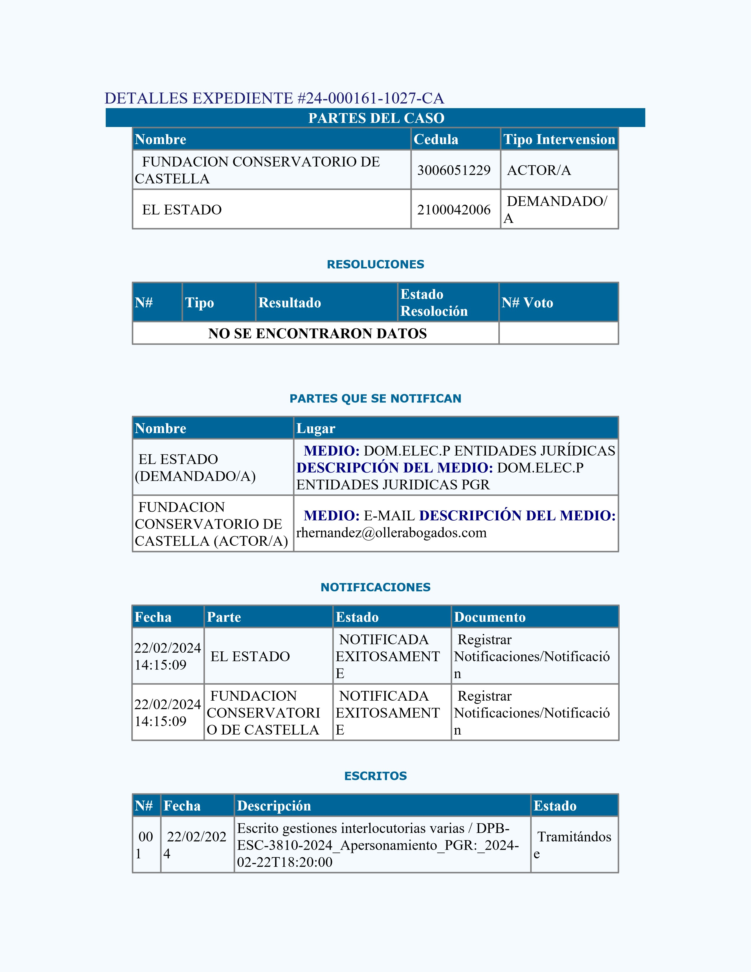

00

2

12/01/202

4

Demanda inicial / Asociar Demanda

Inicial/Incorporar Documento Externo - 12-01-

2024 08:58:41

Resuelto

**DOCUMENTOS ADJUNTOS DEL EXPEDIENTE**

**N#**

**Descripcion**

**Fecha**

000

1

Expediente: 240001611027CA- ( caratulaA.pdf )

27/02/202

4 10:18:58

000

2

Demanda inicial/Asociar Demanda Inicial/Incorporar

Documento Externo - 12-01-2024 08:58:41- ( 2024-01-12-

145500307

.pdf )

12/01/202

4 08:58:41

000

3

Traslado, Mnisterio Educación Pública/EV=22/02/2024 08:10-

(

20241027000290-22526040-1.pdf )

22/02/202

4 08:08:23

000

4

Acta de Notificación/Resolución del 22/02/2024- (

20241027000290-22532122-1.pdf )

22/02/202

4 14:19:21

000

5

Escrito gestiones interlocutorias varias/DPB-ESC-3810-

2024

_Apersonamiento_PGR:_2024-02-22T18:20:00- (

efa4a6b8-3d4b-45bb-9f94-7157fc348983.pdf )

22/02/202

4 18:39:39

000

6

Acta de Notificación/Resolución del 22/02/2024- (

20241027000290-22547016-1.pdf )

23/02/202

4 15:54:05